**Diskrétna optimalizácia**

**Semestrálna práca**

**H12**

**Vypracoval:**

**Matúš Remeň**

Zadania H12. Vkladal som predmety do batohu. Minimalizoval som cenu. Hmotnosť má byť minimálne 10500 a počet vecí v batohu minimálne 350.

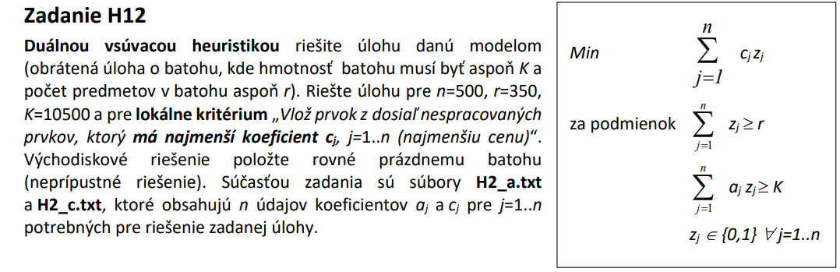

Riešenie podla tejto duálnej heuristiky mi vyšlo takto:

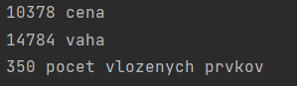

Moja heuristika bola nasledovná:

Kedže duálna vkladacia heuristika, podľa ktorej som vkladal predmety s najnižšou cenou je dosť dobré riešenie dlho som nevedel prísť ako to vylepšiť. Avšak, keďže som zistil že ceny sa opakujú a hmotnosti sú rôzne, porovnal som hmotnosti posledného itemu a vložil som ten s najlepším pomerom. Takže výsledok po mojej heuristike je:

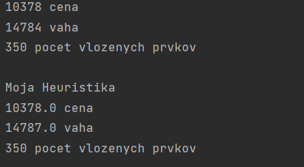

Zvýšil som váhu o 3.

Z dôvodu nedostaku času som neupravil kód tak aby to spravil automaticky, tak som predmety prezrel manuálne a vybral najlepší. Moja heuristika by sa dala ešte vylepšiť tak, že ak má vkladaný predmet rovnakú cenu ako iné predmety tak porovnávam ho s tými predmety, ktoré majú rovnakú cenu a vkladám ten s vyššou váhou. Z dôvodu nedostatku času som to spravil iba s posledným prvkom.

Môj program má 4 triedy.

Ceny. Ceny je arraylist do ktorého načítavam ceny prvkov. Obsahuje pomocné metódy na výber najmenšieho prvku atď...

Váhy je to isté ako ceny, len pracujem s váhami.

Main slúži na spustenie programu a vykonanie duálnej vkladacej heuristiky.

MojaHeuristika je trieda, v ktorej vykonávam moju heuristiku, ktorú som opísal vyššie.